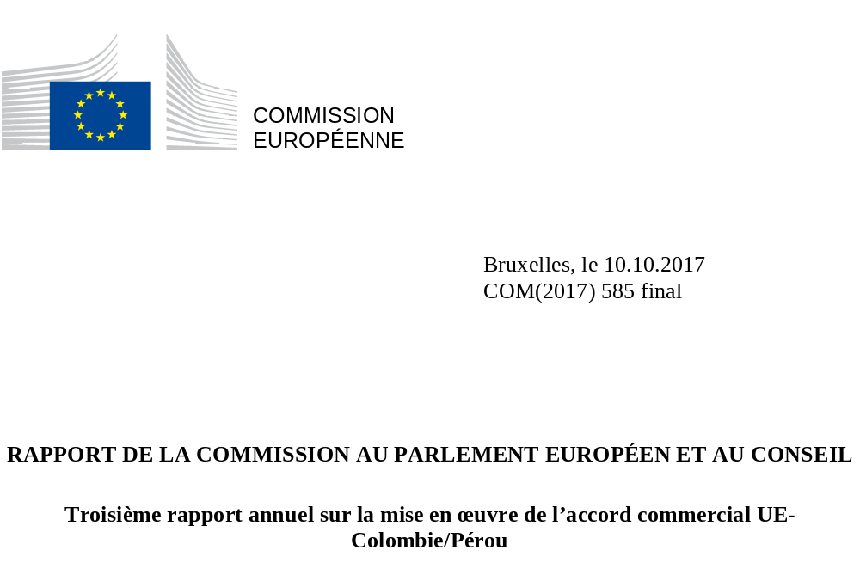

RAPPORT DE LA COMMISSION AU PARLEMENT EUROPÉEN ET AU CONSEIL
Troisième rapport annuel sur la mise en œuvre de l’accord commercial UE-Colombie/Pérou

Introduction
L’année 2016 a marqué la quatrième année d’application de l’accord commercial signé entre l’Union européenne et ses États membres, d’une part, et la Colombie et le Pérou, d’autre part (ci-après l’«accord»). Cet accord est appliqué, de façon provisoire, depuis mars 2013 avec le Pérou et depuis août 2013 avec la Colombie.

L’accord a été modifié pour la première fois en conséquence du protocole d’adhésion de la Croatie à l’Union européenne. Au terme de la procédure de ratification par le Pérou le 6 avril 2017, le protocole est entré en vigueur dans ce pays le 1er mai 2017.

L’accord a également été modifié pour la deuxième fois à la suite du protocole d’adhésion de l’Équateur, qui est appliqué de façon provisoire depuis le 1er janvier 2017. Le processus de ratification, tant en Colombie et au Pérou que dans les États membres de l’Union européenne, est en cours.

En vertu de l’article 13 du règlement (UE) nº 19/2013 du Parlement européen et du Conseil du 15 janvier 2013 portant mise en œuvre de la clause de sauvegarde bilatérale et du mécanisme de stabilisation pour les bananes prévus par l’accord commercial entre l’Union européenne et ses États membres, d’une part, et la Colombie et le Pérou, d’autre part (ci-après le «règlement»), la Commission s’est engagée à présenter au Parlement européen et au Conseil un rapport annuel sur l’application, la mise en œuvre et le respect des obligations découlant de l’accord et du règlement. Le présent rapport répond à cette exigence.

Méthodologie appliquée à l’analyse
L’analyse des échanges bilatéraux est fondée sur une comparaison entre les données d’Eurostat relatives à la quatrième année d’application de l’accord (l’année civile 2016) et les données concernant l’année civile précédant immédiatement l’accord (2012). En ce qui concerne le commerce des services, les flux d’investissement et les encours, l’analyse est fondée sur les données annuelles jusqu’à 2015.

Dans l’ensemble, il importe de souligner que la fluctuation des échanges commerciaux est la résultante d’une multitude de facteurs et ne saurait être attribuée uniquement à l’existence de l’accord ou au degré d’avancement dans sa mise en œuvre.

Évolution des échanges (année par année et depuis le début de l’application provisoire de l’accord)
3.1 Commerce de marchandises
Colombie
L’Union européenne représente le deuxième partenaire commercial de la Colombie, derrière les États-Unis. Après avoir enregistré une augmentation entre 2012 et 2014, le commerce entre l’Union européenne et la Colombie a décliné au cours de ces deux dernières années. Cette diminution semble principalement due à un ralentissement de la demande extérieure en Colombie et à la chute des cours des produits de base à l’échelle internationale, qui a eu une incidence sur les exportations colombiennes de produits minéraux. Si les échanges bilatéraux en 2016 étaient inférieurs de 23,5 % à leur niveau de 2012, l’ensemble des échanges de la Colombie avec le reste du monde a diminué d’environ 36 % au cours de la même période.
En 2016, les échanges bilatéraux n’ont atteint que 10,8 milliards d’euros, par rapport à 14,2 milliards d’euros en 2012, une différence qui a entraîné un léger excédent commercial pour l’Union européenne pour la première fois en dix ans.
Les exportations de l’Union européenne vers la Colombie sont passées de 5,5 milliards d’euros en 2012 à 6,5 milliards d’euros en 2015, mais sont redescendues à 5,4 milliards d’euros en 2016, soit une diminution de 15 %. Ce constat s’inscrit dans la tendance selon laquelle la Colombie diminue ses importations en provenance du reste du monde.
Les importations dans l’Union européenne en provenance de la Colombie ont atteint 5,4 milliards d’euros en 2016, soit une diminution par rapport aux chiffres enregistrés en 2015 et en 2012, à savoir respectivement 6,7 milliards d’euros et 8,6 milliards d’euros (chute de 37,5 %). Le total des exportations de la Colombie a cependant diminué de 48 % au cours de la même période.
Tableau 1: Échanges bilatéraux de marchandises entre l’UE et la Colombie de 2012 à 2016 (en millions d’euros)

Source: Eurostat
Effets sectoriels
En ce qui concerne les exportations de l’Union européenne vers la Colombie, les catégories principales en 2016 sont les suivantes:
- machines, appareils et engins mécaniques (SH84), 16,1 % des exportations au départ de l’Union européenne, soit une diminution de 24,6 % par rapport à 2012, principalement due à une demande d’investissement moins importante;
- produits pharmaceutiques (SH30), 13 % des exportations, soit une augmentation de 12,5 %;
- véhicules et leurs parties (SH87), 8,5 % des exportations, soit une augmentation de 2,1 %;
- instruments médicaux (et autres) (SH90), ainsi que matières plastiques et ouvrages en ces matières (SH39): augmentations respectives de 11 %;
- produits agricoles (SH01 à SH24), dont le total des exportations au départ de l’Union européenne a augmenté de 82 % depuis 2012, une tendance qui, pour la plupart des catégories de produits agricoles, résulte en grande partie des progrès accomplis dans la mise en œuvre du chapitre relatif aux mesures sanitaires et phytosanitaires.
Pour ce qui est des importations dans l’Union européenne en provenance de la Colombie, les catégories principales sont les suivantes:
- minéraux (SH27), 51,3 % des importations dans l’Union européenne, contre 68,5 % en 2012;
- fruits (SH08), 18 %, soit près du double des 9,6 % enregistrés en 2012 (outre les bananes, les importations des autres fruits tropicaux ont connu une augmentation importante);
- café (SH09), augmentation de 44,9 %; cette marchandise représentant à présent 10,9 % des importations dans l’Union européenne;
- produits agricoles (SH01 à SH24), dont le total des importations dans l’Union européenne a augmenté de 32,9 % depuis 2012.
Pérou

L’Union européenne représente le troisième partenaire commercial du Pérou, derrière la Chine et les États-Unis. En 2016, le commerce bilatéral a connu un léger déclin, dû en grande partie à la diminution de la demande extérieure et à la chute des cours mondiaux des matières premières. L’ensemble des échanges du Pérou avec le reste du monde a accusé une diminution de 18 % entre 2012 et 2016, tandis que le commerce avec l’Union européenne a diminué de 11 %.
Les échanges bilatéraux s’élevaient à 8,7 milliards d’euros en 2016, soit une diminution de 11 % par rapport à 2012, l’Union européenne ayant réduit son déficit commercial par rapport à 2012.
Les importations dans l’Union européenne en provenance du Pérou ont diminué de 4 % depuis 2012, pour une baisse de 14 % du total des exportations au départ du Pérou.
Les exportations de l’Union européenne vers le Pérou ont augmenté de 4 % au cours de la même période, alors que le total des importations du Pérou a diminué de 22 %.
Tableau 2: Échanges bilatéraux de marchandises entre l’UE et le Pérou de 2012 à 2016 (en millions d’euros)
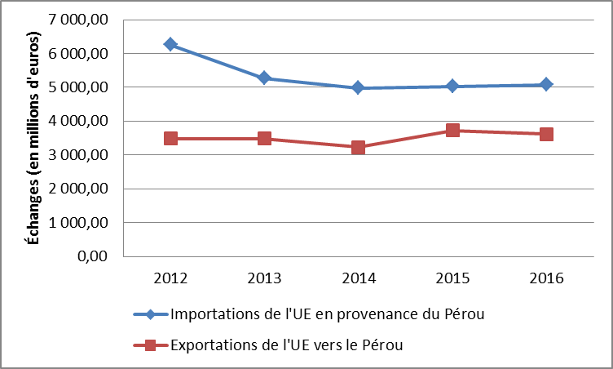
Source: Eurostat
Effets sectoriels
En ce qui concerne les exportations de l’Union européenne vers le Pérou, les catégories principales en 2016 sont les suivantes:
- machines, appareils et engins mécaniques (SH84), 27 % des exportations, contre 34 % en 2012;
- appareils et engins électriques (SH85), 9 % des exportations, soit une diminution de 15 % depuis 2012;
- véhicules automobiles (SH87), 8 % des exportations, les voitures ayant enregistré une augmentation de 17 % et les camions de 9 %;
- produits pharmaceutiques (SH30), 5 % des exportations au départ de l’Union européenne (soit une augmentation de 76 % depuis 2012);
- produits agricoles (SH01 à SH24), dont les exportations ont augmenté de 73 % depuis 2012, en particulier spiritueux (60 %), préparations pour l’alimentation des enfants (augmentation de 277 %), et préparations aux légumes (augmentation de 156 %).

Pour ce qui est des importations dans l’Union européenne en provenance du Pérou, les catégories principales sont les suivantes:
- minerais, scories et cendres (SH26), 24 % du total des importations dans l’Union européenne, mais diminution de 40 % depuis 2012;
- combustibles minéraux et huiles minérales (SH27), 7 % des importations dans l’Union européenne, soit une diminution de 48 % depuis 2012;
- fruits (SH08), désormais 18 % des importations dans l’Union européenne, soit une augmentation de 120 % (les produits principaux autres que les bananes étant les avocats, les raisins de table, les mangues, les myrtilles);
- café (SH09), marchandise qui représente désormais la troisième catégorie d’importation vers l’Union européenne, soit 7 % des importations, bien qu’elle affiche une diminution de 32 % depuis 2012 due en grande partie à un problème de parasites;
- poissons et mollusques (SH03), 5 % des importations, soit une augmentation de 30 %;
- légumes (SH07), 4 % des importations (dont 77 % d’asperges), soit une augmentation de 22 %;
- cacao, une marchandise dont les importations ont augmenté de 226 % et qui représente 5 % des importations dans l’Union européenne.

3.2 Commerce des services et investissements
3.2.1. Commerce de services
Tableau 3: Échanges bilatéraux de services entre l’UE et la Colombie de 2010 à 2015 (en millions d’euros)
 | 2010 | 2011 | 2012 | 2013 | 2014 | 2015
Importations dans l’UE-28 | 987 | 1 355 | 1 447 | 1 434 | 1 615 | 1 496
Exportations de l’UE-28 | 1 953 | 2 636 | 2 857 | 2 576 | 2 485 | 2 866
Solde | 967 | 1 281 | 1 410 | 1 141 | 870 | 1 370
Total des échanges | 2 940 | 3 992 | 4 304 | 4 010 | 4 100 | 4 362
Source: Eurostat

En ce qui concerne la Colombie, les échanges bilatéraux de services sont restés stables en 2015, à une valeur de 4,3 milliards d’euros. D’après les statistiques colombiennes, la part de l’Union dans l’ensemble du commerce de services de la Colombie était de 16,2 % en 2016.
Tableau 4: Échanges bilatéraux de services entre l’UE et le Pérou de 2010 à 2015 (en millions d’euros)
 | 2010 | 2011 | 2012 | 2013 | 2014 | 2015
Importations dans l’UE-28 | 898 | 849 | 855 | 831 | 879 | 803
Exportations de l’UE-28 | 1 067 | 1 094 | 1 503 | 1 704 | 1 472 | 1 667
Solde | 169 | 245 | 648 | 873 | 593 | 864
Total des échanges | 1 964 | 1 943 | 2 358 | 2 535 | 2 351 | 2 469
Source: Eurostat

En ce qui concerne le Pérou, les échanges bilatéraux de services ont augmenté de 5 % en 2015 par rapport à 2012. Alors que les exportations de l’Union européenne ont augmenté de 11 %, le Pérou a enregistré une diminution de 6 % de ses exportations au cours de cette période. Selon les statistiques péruviennes, la part de l’Union européenne dans l’ensemble du commerce de services du Pérou était de presque 30 % en 2015.
3.2.2. Investissements

Tableau 5: Flux d’investissement et encours entre l’UE et la Colombie de 2013 à 2015 (en millions d’euros)
 | Entrants |  |  | Sortants
 | 2013 | 2014 | 2015 | 2013 | 2014 | 2015
Encours | 4 788 | 4 248 | 4 418 | 17 528 | 16 258 | 18 163
Flux | 1 365 | -192 | 371 | -278 | 183 | 1 458
Source: Eurostat

L’Union européenne est le premier investisseur étranger en Colombie. Les encours d’investissement direct étranger (IDE) de l’Union européenne en Colombie ont augmenté de 4 % entre 2013 et 2015 et s’élevaient à 18,2 milliards d’euros en 2015. Les encours d’IDE colombiens dans l’Union européenne ont diminué de 8 % depuis 2013 et s’élevaient à 4,4 milliards d’euros en 2015.
Tableau 6: Flux d’investissement et encours entre l’UE et le Pérou de 2013 à 2015 (en millions d’euros)
 | Entrants |  |  | Sortants
 | 2013 | 2014 | 2015 | 2013 | 2014 | 2015
Encours | 243 | 245 | 1 536 | 9 135 | 9 512 | 10 465
Flux | 129 | 264 | 672 | 4 | 618 | 1 473
Source: Eurostat

L’Union européenne est le premier investisseur étranger au Pérou. Les encours d’IDE de l’Union européenne au Pérou ont augmenté de 15 % entre 2013 et 2015 et s’élevaient à 10,4 milliards d’euros en 2015. Les encours d’IDE du Pérou dans l’Union européenne ont augmenté de 1,5 milliard d’euros en 2015, soit une augmentation de 533 % par rapport à 2013.
3.3 Taux d’utilisation des préférences
L’utilisation des préférences tarifaires peut être estimée sur la base d’une évaluation du pourcentage des échanges commerciaux réalisés dans le cadre de l’accord.
Les statistiques de l’Union européenne indiquent que plus de 95 % des exportations de la Colombie et du Pérou vers l’Union européenne ont lieu sous l’égide de l’accord.
Selon les statistiques de la Colombie, le taux d’utilisation des préférences par l’Union européenne en Colombie s’élevait à 70,6 % en 2016 (contre 55,7 % en 2014, ce qui indique que les exportateurs de l’Union européenne profitent davantage de l’accord). Il n’a pas été possible d’obtenir de statistiques concernant le taux d’utilisation des préférences par l’Union européenne au Pérou.

3.4 Incidence sur les PME
D’après les données provenant des autorités colombiennes, 2 002 entreprises ont exporté vers l’Union européenne en 2016, contre 1 656 en 2012. Parmi les entreprises exportant pour au moins 10 000 USD vers l’Union européenne figurent 314 petites et moyennes entreprises (PME) ainsi que 634 microentreprises. Les PME sont largement représentées dans le domaine des exportations non minérales, qui a enregistré une augmentation de 35 % depuis 2012. Les microentreprises ont augmenté leurs exportations vers l’Union européenne de 81 % en 2012.
Selon la Comisión de Promoción del Perú para la Exportación y el Turismo (Commission de promotion du Pérou pour l’exportation et le tourisme), depuis l’entrée en vigueur de l’accord, 2 269 nouvelles entreprises ont exporté vers l’Union européenne; 857 d’entre elles appartiennent au secteur de l’agro-industrie et 458 au secteur textile. Les nouvelles entreprises exportatrices sont principalement des PME (95,3 %) actives dans des marchés d’exportation de produits en pleine expansion tels que les fruits, les légumes, les préparations alimentaires et les produits de la pêche.

Activités des organismes d’exécution
La troisième réunion du comité «Commerce» de l’accord commercial UE-Colombie/Pérou s’est déroulée le 9 décembre 2016 à Bruxelles, en Belgique, à la suite de réunions préliminaires des huit sous-comités. Les principales conclusions de ces réunions sont les suivantes:
a) Sous-comité chargé des questions liées aux douanes, à la facilitation des échanges et aux règles d’origine (28-29 novembre 2016 – par vidéoconférence)
Les parties ont discuté d’une possible modification de la disposition définissant le transport direct afin de permettre le fractionnement des envois pour les produits qui transitent par un pays tiers. Elles ne sont parvenues à aucun accord et le sujet doit être examiné plus avant.
L’Union européenne a évoqué la question de la surévaluation des droits de douane à l’importation d’œufs de truite au Pérou. Le Pérou a expliqué qu’il avait résolu la question: la valeur en douane serait basée sur la valeur transactionnelle et les importateurs se verraient rembourser tout droit de douane excédentaire.
La Colombie et le Pérou ont évoqué des questions liées à la preuve de l’origine ainsi qu’au nombre de demandes de vérification émises par l’Espagne.
b) Sous-comité chargé des marchés publics (2 décembre 2016 – par vidéoconférence)
Avec le Pérou, l’Union européenne a exprimé qu’elle craignait que les références aux normes dans les spécifications techniques soient telles qu’elles risqueraient de constituer un obstacle à l’accès aux marchés publics pour les opérateurs de l’Union européenne.
En ce qui concerne la Colombie, l’Union européenne a abordé la question de l’accès aux marchés au niveau sous-central, notamment pour les entités décentralisées (municipales) responsables des infrastructures. Les parties se sont entendues pour poursuivre les discussions afin de trouver une solution.
c) Sous-comité chargé des obstacles techniques au commerce (5 décembre 2016 – par vidéoconférence pour le Pérou)
Avec la Colombie, l’Union européenne a évoqué la mise en œuvre du sous-système national de la qualité, en particulier certains changements introduits dans les pratiques réglementaires qui ont une incidence sur l’élaboration des règlements techniques. Les parties ont discuté d’initiatives de facilitation des échanges en ce qui concerne l’évaluation de la conformité afin d’améliorer la reconnaissance des certifications établies sur le territoire des autres parties. La Colombie a présenté une proposition pour la reconnaissance de ces certificats.
Envers le Pérou, l’Union européenne a fait part de ses préoccupations concernant la reconnaissance des États membres qui affichent une position ferme au sujet de la surveillance en matière de santé pour les exportations de produits et dispositifs pharmaceutiques et médicaux et a insisté pour que tous les États membres bénéficient du même traitement.
d) Sous-comité chargé des mesures sanitaires et phytosanitaires (6-7 décembre 2016)
Les parties ont constaté des progrès dans la mise en œuvre des dispositions relatives aux questions sanitaires et phytosanitaires, notamment en ce qui concerne la mise en place de conditions d’importation et d’une certification harmonisées des produits laitiers et des produits à base de viande. Le Pérou et la Colombie ont accepté d’appliquer le principe de régionalisation, ainsi que de supprimer l’exigence selon laquelle «les animaux doivent être nés, avoir été élevés et avoir été abattus dans le même État membre». Le Pérou et la Colombie ont exprimé le souhait de coopérer avec l’Union européenne dans le domaine de la résistance aux antimicrobiens. Au sujet du bien-être animal, la Colombie et le Pérou ont confirmé leur désir de collaborer et d’échanger des informations sur les actions entreprises dans ce domaine. Les parties se sont mises d’accord sur un plan de travail visant à améliorer les conditions de commerce.
e) Sous-comité chargé de l’agriculture (7 décembre 2016)
Les parties ont examiné les échanges commerciaux et l’utilisation des contingents, le mécanisme de stabilisation pour les bananes et le programme de soutien de l’Union européenne en faveur du secteur colombien des produits laitiers, ainsi que les possibilités de coopération plus étroite sur les questions agricoles.
En ce qui concerne les spiritueux, pour lesquels une procédure de règlement des différends a été engagée devant l’OMC, la Colombie a fait savoir qu’elle avait adopté une nouvelle législation en la matière. L’Union européenne a fait part de ses préoccupations concernant les taxes discriminatoires au Pérou entre le Pisco et les spiritueux importés ainsi qu’au sujet de la législation relative à l’analyse des métaux lourds qui ne s’applique pas au Pisco mais est imposée aux marchandises similaires importées.
f) Sous-comité chargé du commerce et du développement durable (7-8 décembre 2016)
Les parties se sont réunies dans le cadre des institutions chargées de contrôler l’application des dispositions en matière de commerce et de développement durable présentes dans l’accord (voir le point 5 ci-dessous).

g) Sous-comité chargé de la propriété intellectuelle (8 décembre 2016)
La discussion relative aux indications géographiques (IG) a porté sur des problèmes subsistant dans l’enregistrement des IG, des questions relatives à l’application des IG et des réflexions sur une procédure simplifiée pour la mise à jour des listes d’IG. Le Pérou et la Colombie ont signalé leur intention d’ajouter de nouvelles indications géographiques à protéger.
Concernant les autres discussions relatives à la propriété intellectuelle, l’Union européenne a abordé des questions liées aux brevets pharmaceutiques: avec la Colombie, elle a exprimé ses préoccupations quant au rôle du ministre de la santé dans l’examen des brevets et, avec le Pérou, elle a abordé des questions liées à la protection des données (notamment les données des essais cliniques) telle que prévue par la législation. L’Union européenne a soulevé des questions relatives aux droits d’auteur et aux droits voisins: au sujet de l’application du «droit d’exécution publique» dans les transports publics en Colombie, ainsi que concernant des problèmes liés aux sociétés de gestion collective en matière de transparence, de répartition des recettes et de supervision au Pérou.
L’Union européenne a abordé des questions relatives au respect de la propriété intellectuelle fondées sur les préoccupations exprimées par des parties prenantes. Le Pérou a fait part d’évolutions positives, telles que l’amélioration de la rapidité des procédures et l’adoption de mesures conservatoires, ainsi que de travaux en cours visant à renforcer les juridictions spécialisées dans la propriété intellectuelle. La Colombie a mentionné sa nouvelle stratégie de mise en œuvre dans les domaines prioritaires, qui était en cours d’examen à la suite de sa première année d’application.
h) Sous-comité chargé de l’accès au marché (8 décembre 2016)
Les parties ont échangé leurs opinions concernant les échanges commerciaux, y compris l’utilisation des préférences et le recours aux contingents tarifaires.
Avec la Colombie, au sujet de l’accès aux marchés, l’Union européenne a insisté sur ses préoccupations concernant la politique de mise au rebut des camions. La Colombie a mentionné un règlement d’exécution du décret 1517, à venir, visant à améliorer l’accès aux marchés jusqu’à ce que cette politique soit entièrement supprimée, d’ici la fin de l’année 2018. L’Union européenne a également abordé la question de l’application d’un seuil de 30 000 USD FAB, au-delà duquel un taux d’imposition plus élevé s’applique aux voitures particulières vendues, ainsi que celle de l’obligation, instituée dans 11 départements colombiens, d’apposer des marques fiscales sur les bières importées.
En ce qui concerne le Pérou, l’Union européenne a exprimé ses préoccupations au sujet de l’application du système de ristourne de droits de douane de ce pays.
Comité «Commerce» (9 décembre 2016)
Le comité «Commerce» a fait le point sur les travaux réalisés dans les sous-comités. L’Union européenne a réitéré certaines de ses principales préoccupations, concernant notamment: le transport direct et le fractionnement des envois en Colombie et au Pérou, l’accès de l’Union européenne aux marchés publics au niveau sous-central en Colombie, la poursuite des pratiques discriminatoires concernant les spiritueux importés au Pérou, le respect insuffisant des indications géographiques au Pérou (Oporto et Feta), l’obligation d’apposer des marques fiscales sur les bières importées dans certains départements en Colombie. Le Pérou a exprimé ses préoccupations concernant le règlement (UE) 2015/2283 relatif aux nouveaux aliments.
L’Union européenne a présenté un état des lieux des ratifications de l’accord par ses États membres. La Colombie et le Pérou ont fourni des informations concernant le processus de ratification du protocole d’adhésion de la Croatie. Les parties se sont félicitées du processus de ratification en cours du protocole d’adhésion de l’Équateur et de son application provisoire depuis le 1er janvier 2017.

Mise en œuvre des dispositions relatives au commerce et au développement durable

Sous-comité chargé du commerce et du développement durable
La troisième réunion du sous-comité chargé du commerce et du développement durable (ci-après le «sous-comité») s’est tenue à Bruxelles les 7 et 8 décembre 2016.

Mise en œuvre des dispositions relatives au travail
L’Union européenne a fourni des informations concernant la ratification des conventions de l’Organisation internationale du travail (OIT) par ses États membres, en particulier du protocole de 2014 sur le travail forcé et des conventions de l’OIT sur les travailleuses et travailleurs domestiques et sur le travail dans la pêche. Elle a également donné des informations à propos de la plateforme européenne sur le travail non déclaré en tant qu’outil de lutte contre l’économie informelle, ainsi qu’au sujet de l’examen en cours de la législation de l’Union européenne en matière de santé et de sécurité. L’Union européenne a exprimé ses préoccupations concernant les lacunes relatives au travail relevées par le système de contrôle de l’OIT et a sérieusement encouragé la Colombie et le Pérou à remédier aux manquements identifiés et à améliorer la mise en œuvre effective des normes internationales du travail.
La Colombie a décrit les réformes visant à garantir la liberté d’association des travailleurs et les progrès effectués en matière de baisse des niveaux d’impunité et de violence; elle a en outre présenté un état des lieux concernant sa ratification de la convention de l’OIT sur les travailleuses et travailleurs domestiques. La Colombie a également fourni des informations concernant les travaux relatifs à la mise en œuvre des recommandations en matière de politique sur le travail dans le cadre du processus d’adhésion à l’Organisation de coopération et de développement économiques (OCDE). Elle a attiré l’attention sur les résultats positifs en ce qui concerne le dialogue social et les mécanismes de résolution de litiges en matière de travail. Elle a fait part des défis engendrés par le processus de paix en matière de travail décent et de travail informel dans les zones rurales. La Colombie a également présenté un état des lieux des mesures visant à renforcer l’inspection du travail et à lutter contre la sous-traitance et les pratiques de travail informel.
Le Pérou a défini les priorités de son nouveau gouvernement: formalisation; dialogue social; prévention et éradication du travail des enfants et du travail forcé; inspection du travail. Il a mentionné sa récente ratification de la convention de l’OIT sur la protection de la maternité, ainsi que des mécanismes d’association des partenaires sociaux par l’intermédiaire du Conseil national du travail et de la promotion de l’emploi.

Mise en œuvre des dispositions relatives à l’environnement
L’Union européenne a attiré l’attention sur diverses évolutions au titre d’accords environnementaux multilatéraux ainsi que sur des actions de mise en œuvre des engagements de l’accord de Paris. En ce qui concerne la conférence des parties à la convention sur le commerce international des espèces de faune et de flore sauvages menacées d’extinction (CITES), l’Union européenne a encouragé la Colombie à honorer ses engagements quant aux mécanismes de contrôle rigoureux en matière de commerce de peaux de crocodiles et de caïmans, inscrits aux annexes de la CITES. La Colombie a fait savoir qu’elle reviendrait vers l’Union européenne avec des informations supplémentaires concernant les mesures adoptées pour lutter contre ce problème. L’Union européenne a présenté le paquet «Économie circulaire» et son intérêt pour des réunions à caractère commercial en Colombie.
Le Pérou a mis l’accent sur ses axes stratégiques «Perú Limpio» et «Perú Natural» ainsi que sur les priorités du nouveau gouvernement: exploitation durable de la diversité biologique, en particulier des forêts; adaptation au changement climatique et atténuation de ses effets; gestion efficace des déchets solides; gestion intégrée des zones côtières; prévention et réduction de la pollution et éco-efficacité. Il a insisté sur la nécessité de définir un cadre institutionnel approprié et d’entamer des travaux dans l’ensemble des secteurs ainsi qu’à différents niveaux du gouvernement.

Consultation interne et sessions du sous-comité avec la société civile
Consultation interne
Depuis sa création, les participants au mécanisme de consultation de la société civile institué par l’Union européenne (le «groupe consultatif interne») se sont réunis cinq fois, le comité économique et social européen comptant trois membres et assurant le secrétariat.
Les représentants de la société civile colombienne ont tenu plusieurs réunions dans les locaux de la délégation de l’Union européenne à Bogota, y compris une réunion en présence du président du groupe consultatif interne de l’Union européenne, afin de discuter de la possibilité de créer un ou plusieurs sous-groupes au sein du mécanisme de consultation pour assurer le suivi de l’accord.
Session du sous-comité avec la société civile
Une session publique du sous-comité avec la société civile a eu lieu le 8 décembre 2016, réunissant environ 60 représentants. Elle a été diffusée en direct sur l’internet. Les parties ont informé la société civile des discussions du sous-comité par l’intermédiaire d’un rapport oral et écrit, suivi d’une séance de questions-réponses et d’un débat. Les représentants de la société civile de l’Union européenne, de la Colombie et du Pérou ont présenté une déclaration commune dans laquelle ils ont soulevé des questions relatives au travail, à l’environnement et aux droits de l’homme, ainsi qu’à l’accès aux marchés pour les petits producteurs et les PME, et ont émis des recommandations concernant la participation de la société civile.

Travaux complémentaires et autres activités
Toutes les parties se sont entendues pour intensifier les contacts afin de mettre sur pied des activités de mise en œuvre des dispositions relatives au commerce et au développement durable. Outre l’environnement et le travail, les parties ont discuté de travaux potentiels portant sur le comportement responsable des entreprises/la responsabilité sociale des entreprises en tant qu’instrument transversal.
À la demande de la Colombie et du Pérou, l’Union européenne a organisé un séminaire technique le 6 décembre 2016, diffusé grâce à une connexion vidéo avec Bogota et Lima, lors duquel elle a présenté les méthodes utilisées dans le cadre des analyses d’impact des accords commerciaux de l’Union européenne et a discuté de ce sujet.
Colombie
En décembre 2016, l’Union européenne a participé à un séminaire régional de l’OCDE en Colombie sur les chaînes d’approvisionnement responsables en minerais, dans le contexte de son futur règlement sur les minerais provenant de zones de conflit. À la suite de ce séminaire, la délégation de l’Union européenne à Bogota a mis en place un groupe de coordination sur l’exploitation minière illégale, en collaboration avec d’autres ambassades, afin de coordonner leurs positions et de planifier des actions conjointes.
Au cours de la visite du commissaire de l’Union européenne pour l’agriculture, Phil Hogan, en février 2016, l’Union européenne et la Colombie se sont mises d’accord pour entamer des négociations en vue d’un accord bilatéral sur le commerce des produits organiques.
Un certain nombre d’événements ont été organisés à des fins de sensibilisation au développement durable et au lien entre le développement durable et le processus de paix, dont des visites dans des zones touchées par le conflit. Le dernier événement en date était une conférence tenue en février 2017 sur la façon dont l’accord commercial peut contribuer à la création d’opportunités économiques dans le cadre du processus de paix. En vue d’une meilleure compréhension de la situation dans le secteur du travail en Colombie, la délégation de l’Union européenne a organisé un atelier de trois jours pour discuter de la mise en œuvre des normes en matière de travail.
Pérou
Dans le cadre du projet «Promoting Corporate Social Responsibility/Responsible Business Conduct in Latin America and the Caribbean – Pilot phase» (Promotion de la responsabilité sociale des entreprises/du comportement responsable des entreprises en Amérique latine et dans les Caraïbes – phase pilote), la délégation de l’Union européenne au Pérou a organisé le séminaire «Towards OECD membership: Promoting Responsible Business Conduct in Peru» (Vers une adhésion à l’OCDE: promotion du comportement responsable des entreprises au Pérou) à Lima le 29 novembre 2016.
La délégation de l’Union européenne au Pérou a participé à NEXOS +1, un séminaire sur les modèles d’entreprise durables en matière d’environnement qui s’est déroulé à Lima le 24 octobre 2016.

Domaines spécifiques faisant l’objet de rapports ou d’une surveillance

Recours aux contingents tarifaires
L’accord prévoit des contingents tarifaires qui permettent à l’autre partie de bénéficier d’un traitement tarifaire préférentiel jusqu’à concurrence d’un seuil quantitatif fixé, au-delà duquel les importations sont sujettes au taux de droit de la nation la plus favorisée applicable.
Contingents tarifaires établis par l’Union européenne
Les tableaux 7 et 8 montrent le taux d’utilisation des contingents tarifaires établis par l’Union européenne pour la Colombie et le Pérou. Seuls les contingents tarifaires utilisés sont mentionnés.
L’utilisation des contingents tarifaires par la Colombie pour le sucre de canne ou de betterave et le saccharose chimiquement pur a augmenté, passant de 88,4 % à 96,2 %. Les autres contingents tarifaires sont à peine utilisés, voire inutilisés.
Tableau 7: Taux d’utilisation des contingents tarifaires de l’UE par la Colombie
 | 2013 | 2014 | 2015 | 2016
Sucre de canne et saccharose chimiquement pur | 88,4 % | 85,72 % | 93,8 % | 96,2 %
Autres sucreries | 1,37 % | 1,32 % | 1,23 % | 1,5 %
Source: TAXUD, base de données Surveillance

Le Pérou a utilisé près de la totalité de ses contingents tarifaires pour le sucre de canne depuis l’entrée en vigueur de l’accord. Le taux d’utilisation du contingent tarifaire pour le maïs est également élevé. Le Pérou commence à tirer profit du contingent tarifaire sur l’ail. Le taux d’utilisation des autres contingents tarifaires est très faible.
Tableau 8: Taux d’utilisation des contingents tarifaires de l’UE par le Pérou
 | 2013 | 2014 | 2015 | 2016
Sucre de canne | 100 % | 100 % | 3,5 % | 99,8 %
Maïs doux | 21 % | 76 % | 83,2 % | 87,3 %
Ail | 0 % | 0 % | 2,4 % | 53,8 %
Rhum | 0 % | 0 % | 0 % | 7 %
Maïs | 0,7 % | 2,9 % | 1,8 % | 6,1 %
Sucreries | 0,02 % | 0,01 % | 0,16 % | 0,1 %

Source: TAXUD, base de données Surveillance

Contingents tarifaires établis par la Colombie
L’Union européenne utilise la totalité des contingents tarifaires établis pour les champignons, les produits laitiers tels que le yoghourt, le lait et la crème en poudre, ainsi que pour le petit-lait, les préparations pour l’alimentation des enfants et le maïs doux. Elle utilise dans une moindre mesure les contingents tarifaires pour les glaces (bien que l’on enregistre une augmentation pour ces produits), et utilise à peine ses contingents tarifaires pour le fromage (8 % en moyenne) et pour les sucreries (3 % en moyenne).
Tableau 9: Taux d’utilisation des contingents tarifaires de la Colombie par l’UE
 | 2013 | 2014 | 2015 | 2016
Champignons | 1,6 % | 5 % | 100 % | 100 %
Lait et crème en poudre | 0 % | 34,9 % | 100 % | 100 %
Petit-lait | 57,6 % | 50 % | 92,9 % | Plus aucun contingent tarifaire disponible
Préparations pour l’alimentation des enfants | 40,4 % | 67,5 % | 99,1 % | 100 %
Yoghourt | 0 % | 0,5 % | 0,8 % | 100 %
Maïs doux | 0,42 % | 54,2 % | 100 % | 100 %
Glaces | 5,26 % | 13,4 % | 7,4 % | 25,9 %
Fromage | 9 % | 8 % | 8,2 % | 7,9 %
Sucreries | 1,8 % | 3,4 % | 3,1 % | 3,8 %
Source: DIAN (Dirección de Impuestos y Aduanas Nacionales)

Contingents tarifaires établis par le Pérou
L’Union européenne utilise la totalité des contingents tarifaires pour le beurre et le lait en poudre, et près de la totalité des contingents pour les glaces. Les autres contingents tarifaires sont à peine utilisés.
Tableau 10: Taux d’utilisation des contingents tarifaires du Pérou par l’UE
 | 2013 | 2014 | 2015 | 2016
Beurre | 0 % | 0 % | 96,0 % | 100 %
Fromage | 0 % | 0 % | 0 % | 4,3 %
Glaces | 58,6 % | 89,6 % | 98,5 % | 95,6 %
Lait en poudre | 0 % | 4,1 % | 99,7 % | 100 %
Lait pour bébés | 0 % | 0 % | 0 % | 29,9 %
Gommes à mâcher | 0,3 % | 0 % | 0,1 % | 2,2 %
Sucre | 0 % | 0 % | 0 % | 0,8 %
Rhum | 3,5 % | 0,0 % | 3,5 % | 5,8 %
Source: SUNAT (Superintendencia Nacional de Aduanas y de Administración Tributaria)

Mise en œuvre du règlement (UE) nº 19/2013 du Parlement européen et du Conseil portant mise en œuvre de la clause de sauvegarde bilatérale et du mécanisme de stabilisation pour les bananes
Le règlement (UE) nº 19/2013 du Parlement européen et du Conseil du 15 janvier 2013 portant mise en œuvre de la clause de sauvegarde bilatérale et du mécanisme de stabilisation pour les bananes prévus par l’accord commercial entre l’Union européenne et ses États membres, d’une part, et la Colombie et le Pérou, d’autre part (ci-après le «règlement») prévoit la possibilité d’ouvrir une enquête de sauvegarde ou d’introduire des mesures de surveillance préalables dans les conditions fixées dans ledit règlement. Conformément aux articles 3 et 13 du règlement, la Commission surveille l’évolution des importations de bananes fraîches (SH 08039010) en provenance de la Colombie et du Pérou.
En 2015, le volume des importations de bananes fraîches en provenance du Pérou dans l’Union européenne a augmenté de près de 5 % par rapport à 2014. Cette tendance s’est confirmée en 2016, avec une augmentation de près de 10 % par rapport à 2015. En 2015 et en 2016, dès le mois d’octobre, les importations dans l’Union européenne en provenance du Pérou ont atteint le volume d’importation constituant le seuil de déclenchement défini dans l’accord (86 250 tonnes en 2015 et 90 000 tonnes en 2016). Conformément à l’article 15, paragraphe 3, du règlement, la Commission a examiné l’impact de ces importations sur le marché de la banane de l’Union, en prenant en considération, notamment, leur effet sur le niveau des prix de l’Union, l’évolution des importations en provenance d’autres sources et la stabilité globale du marché de l’Union.
La Commission en a conclu que: (1) étant donné que les importations de bananes fraîches en provenance du Pérou dans l’Union européenne n’ont représenté qu’environ 4 % des importations totales en 2015 et légèrement moins de 2 % en 2016, (2) que les importations de bananes fraîches en provenance d’autres pays exportateurs traditionnels sont restées largement en dessous des seuils définis pour ces pays dans des mécanismes de stabilisation comparables, (3) que le prix de gros moyen de la banane n’a pas affiché de changement notable et (4) qu’aucun effet négatif n’a été observé sur la stabilité du marché de l’Union, sur les producteurs de l’Union ou sur les régions ultrapériphériques de l’Union, il n’y avait pas lieu de suspendre le droit de douane préférentiel sur les bananes originaires du Pérou.

Tableau 11: Importations de bananes originaires du Pérou dans l’UE en 2015 et en 2016
(volumes agrégés en tonnes)

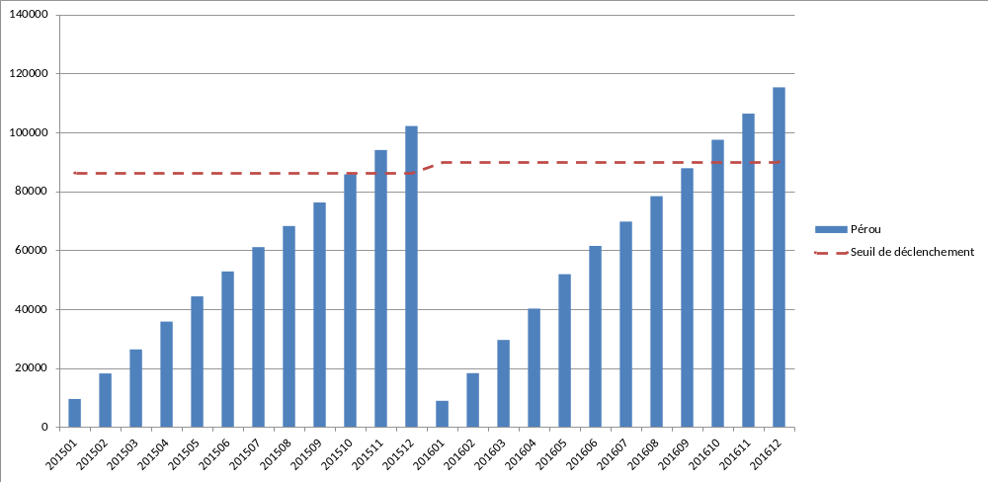

En 2015, le volume des importations de bananes fraîches en provenance de la Colombie dans l’Union européenne a augmenté de 21 % par rapport à 2014. Cependant, en 2016, ces importations ont diminué de 4 % (passant de 1 307 458 tonnes en 2015 à 1 249 513 tonnes en 2016).
La Colombie est restée largement en dessous (à environ 75 %) du volume d’importation constituant le seuil de déclenchement tel qu’établi dans l’accord, soit 1 687 500 tonnes en 2015 et 1 755 000 tonnes en 2016.
Tableau 12: Importations de bananes originaires de Colombie dans l’UE en 2015 et en 2016
(volumes agrégés en tonnes)

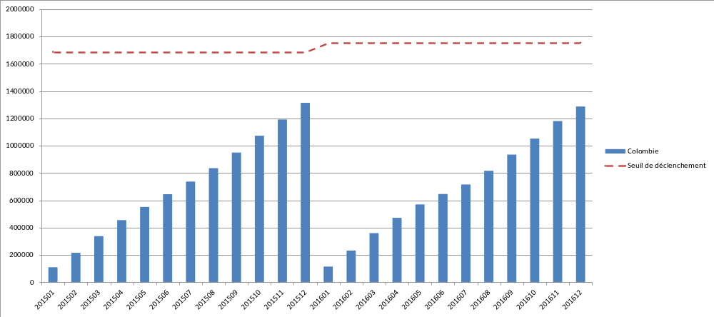

Conclusions
Quatre ans après son entrée en vigueur, l’accord fonctionne globalement bien. Il est clair que le ralentissement de l’activité économique en Amérique latine et la chute des cours des produits de base sur le marché mondial ont eu une incidence sur les échanges. Cependant, la baisse des échanges commerciaux bilatéraux entre l’Union européenne et la Colombie (23,5 %) et entre l’Union européenne et le Pérou (11 %) est inférieure à la diminution globale du commerce de ces pays avec le reste du monde (environ 36 % pour la Colombie et 18 % pour le Pérou).
Même si la part de produits minéraux exportés par la Colombie et le Pérou vers l’Union européenne a diminué et est significativement inférieure à la part de produits minéraux exportés vers le reste du monde à l’heure actuelle, l’accord a contribué à la diversification des exportations des deux pays. L’accord prévoyait des possibilités de nouvelles exportations, notamment de produits agricoles, qui constituent maintenant un élément clé de la structure d’exportation tant de la Colombie que du Pérou vers l’Union européenne, représentant respectivement près de 40 % et 51 % de la valeur totale des exportations vers l’Union. Cette diversification a également permis une augmentation importante du nombre de nouveaux exportateurs vers l’Union européenne, entre autres des petites et moyennes entreprises, qui sont largement représentées dans les catégories d’exportation de produits agricoles en pleine expansion.

La mise en œuvre pleine et entière de l’accord revêt toujours une importance cruciale pour apporter les avantages escomptés à chacune des parties. Si la mise en œuvre est satisfaisante sur la plupart des plans, certains domaines demandent davantage d’attention, comme la mise en œuvre par le Pérou de ses obligations en matière de mesures sanitaires et phytosanitaires pour permettre l’exportation de produits agricoles vers l’Union européenne.
À la suite de l’ouverture d’une procédure de règlement des différends par l’Union européenne (DS502), des progrès considérables ont été enregistrés en ce qui concerne la question de la taxation des spiritueux, un problème de longue date en Colombie, grâce à l’adoption d’une réforme juridique sur les spiritueux. La loi 1816, en vigueur depuis le 1er janvier 2017, a réformé le régime des spiritueux en supprimant la discrimination fiscale et en abolissant les monopoles exercés par les départements colombiens sur la production, l’admission et la distribution de spiritueux. La Commission suit attentivement la mise en œuvre de cette réforme. En revanche, la taxation discriminatoire des spiritueux reste une question non résolue au Pérou.
Les résultats des discussions avec la Colombie concernant le respect de ses engagements en matière d’accès aux marchés publics au niveau sous-central sont également positifs.
Les deux pays doivent déployer davantage d’efforts pour veiller au respect des indications géographiques de l’Union sur leur territoire.
La mise en œuvre du chapitre «Commerce et développement durable» a progressé, et un dialogue de plus en plus ouvert sur le travail existe avec les deux pays. Il reste toutefois des défis à relever tant en matière de travail que de questions environnementales et, pour soutenir la mise en œuvre de ce chapitre, des efforts supplémentaires sont nécessaires, notamment des activités de coopération.

En ce qui concerne le mécanisme de stabilisation pour les bananes, aucun élément n’indique que la stabilité du marché de l’Union européenne ou que la situation des producteurs de l’Union européenne aient été affectées par le niveau d’exportations en provenance de la Colombie et du Pérou. La surveillance étroite et renforcée des importations de bananes et l’évaluation de la situation du marché vont continuer.
La Commission poursuivra la mise en œuvre de l’accord avec la Colombie et le Pérou, et désormais aussi avec l’Équateur, afin que les citoyens, les acteurs économiques et les autres parties prenantes de part et d’autre puissent bénéficier pleinement des possibilités créées par l’accord. La Commission invite les États membres de l’Union et le Parlement européen à continuer à participer activement à ce processus.

JO L 354 du 21.12.2012, p. 3.
http://www.consilium.europa.eu/fr/documents-publications/agreements-conventions/agreement/?aid=2011057.
http://www.consilium.europa.eu/fr/documents-publications/agreements-conventions/agreement/?aid=2016044.
JO L 17 du 19.1.2013, p. 1.
Une PME est une entreprise qui exporte entre 500 000 USD et 5 millions USD FAB au total.
Une microentreprise exporte moins de 500 000 USD au total.
JO L 17 du 19.1.2013, p. 1.
JO L 328 du 12.12.2015, p. 116, et JO L 326 du 1.12.2016, p. 16.

